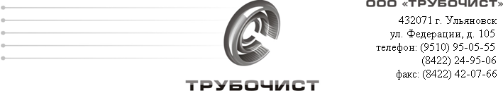
Е-mail: trubochist73@yandex.ru
www.trubochist-ul.ru
КОММЕРЧЕСКОЕ ПРЕДЛОЖЕНИЕ
Предлагаем следующий перечень продукции:

№ | Наименование продукции | Цена в руб. с НДС
1 | Лист оцинкованный 2500х1250 | 229, 26 руб/ кв.м
2 | Абрис лента уплотнительная кровельная | 1 850 руб./ кв.м

Предлагаем следующий перечень услуг:
№ п/п | Наименование услуг | Цена в руб. с НДС
САНТЕХНИЧЕСКИЕ УСЛУГИ
1 | Электромеханическая чистка канализации:  а) ливневой канализации;  б) хозяйственно-бытовой канализации;  в) напорной канализации;  г) промышленной канализации. | От 240 руб. за 1 п.м.
2 | Очистка жироуловителя | 600 руб. за 1шт.*
3 | Установка жироуловителя | Договорная*
4 | Промывка и опрессовка системы отопления  а) Промывка  б) Опрессовка | За 1 элеваторный узел  От 9 000 руб.  От 2500 руб.
5 | Все виды сантехнических работ  Газо-электросварка, работа с металлопластиком, полипропиленом и другими материалами | Договорная*
6 | Установка пожарного гидранта, пожарных кранов | Договорная*
7 | Испытание пожарных кранов, гидрантов.  Ремонт гидранта, а так же пожарного водопровода | Договорная*

№ п/п | Наименование услуг | Цена в руб. с НДС
ВЕНТИЛЯЦИОННЫЕ УСЛУГИ
1 | Очистка вентиляционных систем | Договорная*
2 | Монтаж систем вентиляции, кондиционирование | Договорная*

№ п/п | Наименование услуг | Цена в руб. с НДС
КРОВЕЛЬНЫЕ РАБОТЫ
1 | Устройство и ремонт мягкой кровли | Договорная*
2 | Очистка кровли от снега (без вывоза) | 1м² за 30 руб.
* Окончательная сумма договора устанавливается после произведения замеров мастером и утверждается в локальной смете.

Мы заключаем договор на аварийное обслуживание с любой, удобной для клиента, формой оплаты:
- По факту выполненных работ.
Это форма договора, где Заказчик поручает, а Исполнитель производит обслуживание Заказчика и оплачивает по факту выполненных работ.
- Поквартальный.
Поквартальная оплата определяется одной точной суммой в квартал и делится равными частями по месяцам. Оплата за услуги производится определенной суммой за определенный вид работ. Осмотр и контроль каждый месяц.
- Ежемесячный.
Ежемесячная оплата за услуги производится определенной суммой за определенный вид работ. Осмотр и контроль каждый месяц.
Заключаем договора с юридическими лицами, как на выполнение разовых работ, так и на постоянное обслуживание. Гибкая система скидок. Работаем по государственным расценкам, работы выполняются быстро и качественно.

